# Бланк выполнения задания 2

Таблица 2.1

**Порядок расчета**

|  |  |  |
| --- | --- | --- |
| **Наименование** | **Величины, подлежащие определению** | **Результаты расчета\*** |
| Коэффициент суммы смещений |  |  |
| Угол зацепления, град.** |  |  |
| Межосевое расстояние, мм |  |  |
| Делительные диаметры, мм |  |  |
|  |  |
| Радиусы начальных окружностей, мм |  |  |
|  |  |
| Радиусы впадин, мм |  |  |
|  |  |
| Радиусы вершин зубьев, мм |  |  |
|  |  |
| Толщина зубьев по делительной окружности, мм |  |  |
|  |  |
| Радиусы основных окружностей, мм |  |  |
|  |  |
| Высота зубьев, мм |  |  |
|  |  |
| Шаг зацепления, мм |  |  |

* В формулы необходимо подставить числовые значения, и только после этого получить результат вычислений.

** Угол зацепления в сборке находят по таблицам инволют (см. *Приложение 2*), предварительно рассчитав функцию *inv αW.*

**Проверка вычислений:**

;

.

**Картина зубчатого зацепления**

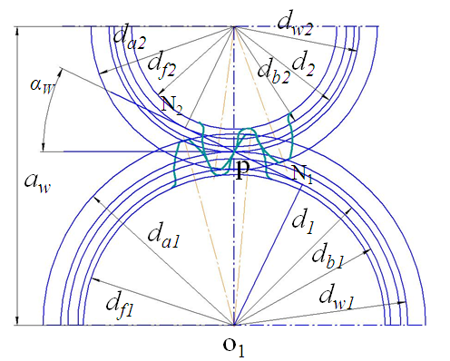

Рис. 2.1

***Примечание: зубья колес не вычерчиваются.***